CÁC QUY TRÌNH VÀ PHƯƠNG PHÁP ĐƯỢC ỨNG DỤNG CHUYỂN ĐỔI SỐ TRONG GIÁO DỤC ĐỂ NÂNG CAO CHẤT LƯỢNG DẠY VÀ HỌC
TRONG BỐI CẢNH CUỘC CÁCH MẠNG CÔNG NGHIỆP 4.0

PROCESSES AND METHODS TO BE ADOPTED IN DIGITAL TRANSFORMATION IN EDUCATIONAL TO IMPROVE THE QUALITY OF TEACHING AND LEARNING

IN THE CONTEXT OF INDUSTRIAL REVOLUTION 4.0

Từ Khoá:  Chuyển đổi số, công nghệ số, kỹ năng chuyển đổi số, quy trình chuyển đổi kỹ thuật số |  | TÓM TẮT:  Chuyển đổi kỹ thuật số là điều cần thiết để nâng cao chất lượng giáo dục. Chuyển đổi kỹ thuật số không chỉ là việc sử dụng công nghệ hiện có mà còn là một khái niệm nhằm chuyển đổi phương pháp dạy và học.  Những nghiên cứu gần đây cho thấy rằng các quy trình liên quan đến chuyển đổi kỹ thuật số dẫn đến việc tạo ra một môi trường học tập hiệu quả hơn cho người học.  Do đó, có một viễn cảnh toàn cầu về các phương pháp dạy và học khác nhau thông qua chuyển đổi kỹ thuật số. Môi trường giáo dục hiện tại đã là một phần của giáo dục hiện đại, trong đó công nghệ đóng một vai trò quan trọng.
Keywords:  Digital transformation, Digital Technologies, skills in digital transformation, digital transformation process |  | ABSTRACT:  Digital transformation is essential for enhancing the quality of education. Digital transformation is more than just the utilization of existing technology, but it is a concept that aims to transform teaching and the learning methods. A recent study revealed that the processes involved in digital transformation lead to the creation of a more effective learning environment for the learners.  Thus, there is a global perspective regarding the different methods of teaching and learning through digital transformation. The current educational environment is already part of modern education, wherein technology plays a significant role.

1. Mở đầu
Chuyển đổi kỹ thuật số là điều cần thiết để nâng cao chất lượng giáo dục. Chuyển đổi kỹ thuật số không chỉ là việc sử dụng công nghệ hiện có mà còn là một khái niệm nhằm chuyển đổi phương pháp dạy và học. Những nghiên cứu gần đây cho thấy rằng các quy trình liên quan đến chuyển đổi kỹ thuật số dẫn đến việc tạo ra một môi trường học tập hiệu quả hơn cho người học Ezgi Pelin YILDIZ (2022).
Cũng như vậy, các giảng viên áp dụng các công cụ công nghệ sau khi chuyển đổi cũng nhận ra được tầm quan trọng và lợi ích của môi trường dạy và học số hóa. Với môi trường học tập hiệu quả thông qua chuyển đổi số, học sinh cũng sẽ hợp tác hiệu quả hơn, đặc biệt là trong các buổi thảo luận trên lớp. Tầm quan trọng của chuyển đổi kỹ thuật số đối với giáo dục, Saini và Al Mamri (2019) nói thêm rằng việc sử dụng các công cụ công nghệ ở Oman sẽ giúp phát triển tiềm năng của các nhà giáo dục Oman để đóng góp vào việc phát triển chương trình giảng dạy.
Bài báo phân tích các quy trình và phương pháp được áp dụng trong chuyển đổi số để đánh giá khả năng ứng dụng của chuyển đổi số trong việc nâng cao chất lượng dạy và học trong bối cảnh cuộc cách mạng công nghiệp 4.0.
2. Kết quả nghiên cứu
2.1 Số hoá và chuyển đổi số
Chuyển đổi kỹ thuật số có thể được xem là việc một người áp dụng các hình thức công nghệ khác nhau để cải thiện các quy trình và kỹ năng. Trong hầu hết các trường hợp, mục tiêu của chuyển đổi số là nâng cao hiệu quả và giá trị thông qua các hoạt động đổi mới. .Quá trình chuyển đổi kỹ thuật số của Oman khá quan trọng vì nó nhằm mục đích nắm bắt công nghệ kỹ thuật số và tối đa hóa ứng dụng của nó vào các quy trình của cả hệ thống giáo dục.
Pereira et. al (2021) lập luận rằng việc giới thiệu công nghệ di động, giải pháp lưu trữ (điện toán đám mây), thuật toán học tập và công nghệ dữ liệu lớn đã tạo ra nhiều cơ hội mới cho các công ty và đã tăng cường số hóa một cách rộng rãi. Họ lập luận rằng các công nghệ mới đang dần thay thế các công nghệ cũ và những công nghệ mới này đang mở ra những cánh cổng mới cho các công ty khám phá. Đây là một trong những lợi thế của việc số hóa các hoạt động kinh doanh vì nó giúp môi trường làm việc được mở rộng và vương tầm quốc tế . Vial (2019) định nghĩa chuyển đổi kỹ thuật số là “một quy trình nhằm cải thiện một thực thể bằng cách kích hoạt những thay đổi đáng kể đối với các thuộc tính của nó thông qua sự kết hợp của công nghệ thông tin, điện toán, truyền thông và kết nối”. Chuyển đổi kỹ thuật số là quá trình mà qua đó các quy trình điện toán, kết nối và truyền thông đang thay đổi mạnh mẽ để có thể đạt được những lợi ích tối đa. Chuyển đổi kỹ thuật số có thể được xem là chiến lược dựa trên tài nguyên vì nó đòi hỏi một lượng lớn tài nguyên.
Đối với các tổ chức giáo dục, chuyển đổi kỹ thuật số là một nhiệm vụ lớn vì họ đang đối phó với cộng đồng sinh viên, những người sẽ tốt nghiệp trong tương lai của trường đại học và là những ứng viên có thể làm việc trong tương lai.
2.2 Quan điểm toàn cầu về các phương pháp dạy và học chuyển đổi kỹ thuật số
Như đã đề cập, chuyển đổi kỹ thuật số trong giáo dục liên quan đến việc sử dụng các hình thức công nghệ khác nhau. Do đó, có một viễn cảnh toàn cầu về các phương pháp dạy và học khác nhau thông qua chuyển đổi kỹ thuật số. Môi trường giáo dục hiện tại đã là một phần của giáo dục hiện đại, trong đó công nghệ đóng một vai trò quan trọng. Do đó, cần phải hiện đại hóa hệ thống và cách thức giáo dục được cung cấp và học sinh học tập. Theo Voronin, D. M., Saienko, V. G., & Tolchieva, H. V. (2020), số hóa giáo dục dẫn đến việc phát triển các chiến lược thực hiện khác nhau để đảm bảo rằng cả giảng viên và sinh viên đều được hưởng lợi từ hệ thống giáo dục được chuyển đổi kỹ thuật số này. Những chiến lược này bao gồm việc hình thành kiến thức và năng lực kỹ thuật số trong đội ngũ giáo viên, hình thành danh mục đầu tư kỹ thuật số của học sinh và giáo viên, đồng thời lấp đầy môi trường CNTT-TT của cơ sở giáo dục bằng nội dung giáo dục chất lượng cao.
Các quy trình giảng dạy đã được thay đổi thông qua việc áp dụng môi trường giáo dục kỹ thuật số. Do đó, các tiêu chuẩn trong phương pháp giảng dạy cũng đã thay đổi, bao gồm nộp bài tập trực tuyến, thảo luận trực tuyến, nghiên cứu hợp tác và thậm chí sử dụng các bản trình chiếu và nội dung video trực tuyến. Trong một số trường hợp, các trường cao đẳng đã áp dụng các chính sách mới liên quan đến đào tạo kỹ thuật cho giáo viên và bắt buộc sử dụng CNTT trong phương pháp giảng dạy của họ Amorin, M., & Meirelles, F. (2018).
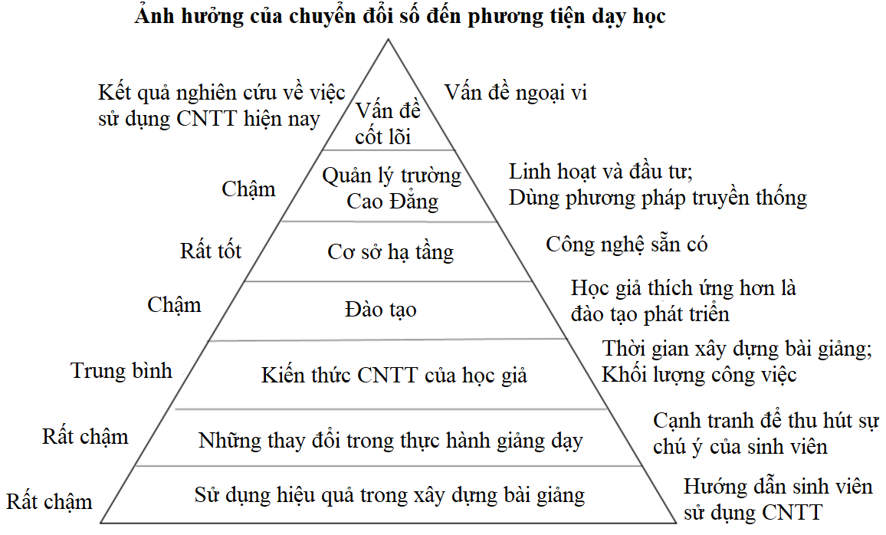
Hình 1: Quan điểm hiện nay của các học giả về sử dụng CNTT trong giáo dục
Ngoài những phương pháp mới này, nhiều trường cao đẳng đã áp dụng thực tế tăng cường (AR) và thực tế ảo (VR) như một phần trong phương pháp giảng dạy và học tập của họ. Có một xu hướng toàn cầu liên quan đến việc chuyển đổi kỹ thuật số của hệ thống giáo dục, điều này cũng có thể giúp nâng cao khả năng được tuyển dụng của sinh viên.
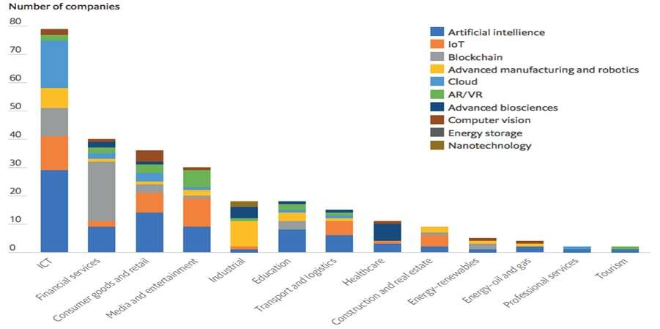
Hình 2: Tích hợp công nghệ tiên tiến trong dịch vụ cốt lõi theo ngành
2.3 Lợi thế của giáo dục kỹ thuật số so với giáo dục thông thường
Các cơ sở giáo dục đang truyền đạt kiến thức cho xã hội và được coi là một trong những trụ cột của tăng trưởng và đa dạng hóa nền kinh tế. Đóng góp của các cơ sở giáo dục để xây dựng xã hội dựa trên tri thức là rất quan trọng và được đánh giá cao. Chuyển đổi kỹ thuật số là một trong những chiến lược lớn nhất được khởi xướng trong lĩnh vực giáo dục để thu được lợi ích tối đa từ việc sử dụng lực lượng lao động có trình độ trong các lĩnh vực đóng góp GDP. Prett (2021) trình bày rằng chuyển đổi kỹ thuật số là việc sử dụng các công nghệ dựa trên máy tính trong việc cung cấp các sản phẩm, quy trình và kế hoạch hành động nhằm mang lại sự hài lòng cao hơn cho các đại lý tiếp nhận có thể là khách hàng hoặc người tiêu dùng.
Bảng 1. Bảng thể hiện lợi ích của Giáo dục kỹ thuật số và giáo dục thông thường
Giáo dục Lớp học Thông thường | Giáo dục kỹ thuật số | Lợi thế cạnh tranh trong giáo dục kỹ thuật số so với giáo dục thông thường | Yêu cầu nguồn lực
Dễ dàng tiếp cận với Gia sư, Đồng nghiệp và các trợ lý trợ giúp khác. | Tiếp cận nhanh nhất với gia sư, đồng nghiệp và các tác nhân trợ giúp khác. | Thời gian cần thiết để tiếp cận với các dịch vụ hỗ trợ được giảm thiểu. | Công nghệ kỹ thuật số sẽ đảm bảo giao tiếp nhanh nhất.
Hỗ trợ trực tiếp trong dạy và học và được cung cấp vào thời gian cố định. Số lần được cung cấp thay đổi từ một đến hai. | Hỗ trợ trực tiếp nhưng dựa trên nhu cầu và có thể được cung cấp nhiều lần. | Hệ thống hỗ trợ đa truy cập đảm bảo học tập tối đa và chuyển hóa tốt kiến thức và kỹ năng. | Giảng dạy thông qua các chế độ trực tuyến bằng nhiều nền tảng khác nhau như Teams, google meet, v.v.
Đánh giá hiệu quả giáo dục chỉ có thể sau khi xem xét cẩn thận các yếu tố đầu ra. | Có thể thực hiện đánh giá hiệu quả của nó khi được yêu cầu vì công nghệ tạo điều kiện thuận lợi cho việc đánh giá. | Các cải tiến được đề xuất ngay lập tức khi nhận được phản hồi. Cải thiện hiệu suất là dễ dàng đạt được. | Các công nghệ hỗ trợ đánh giá các quy trình như thông tin quản lý. Hệ thống kết nối với cơ chế giảng dạy đang được sử dụng
Thông qua các phân tích trên, giáo dục kỹ thuật số có nhiều lợi ích và nó mang lại những lợi thế bổ sung nhất định cho sinh viên và cộng đồng học tập. Vì vậy, các nền kinh tế có thể nghĩ đến việc đầu tư vào các công nghệ kỹ thuật số để hỗ trợ nền kinh tế đạt được tốc độ tăng trưởng cao hơn. Tất cả các quốc gia đang tiến tới đạt được năng suất tối đa thông qua các phương pháp và chính sách giáo dục hiệu quả. Do đó, số hóa lĩnh vực giáo dục phải là một trong những lĩnh vực trọng tâm được các nền kinh tế trên toàn thế giới chú trọng vì nó đang số hóa các dịch vụ và cơ cấu tổ chức của họ.
2.4 Tiêu chuẩn chất lượng của cơ quan kiểm định giáo dục OMAN
Cơ quan Kiểm định Học thuật Oman (OAAA) là cơ quan kiểm định tại Vương quốc Hồi giáo Oman để cấp chứng nhận cho các tổ chức giáo dục và các chương trình được áp dụng. OAAA đã có chín tiêu chuẩn bao gồm các hoạt động/dịch vụ của các tổ chức giáo dục. Kiểm định Chất lượng tập trung vào chín lĩnh vực sau được phản ánh trong phạm vi Đánh giá Tiêu chuẩn:
- Quản trị và Quản lý
- Học tập của sinh viên theo các chương trình học
- Học tập của sinh viên thông qua các chương trình nghiên cứu
- Nhân viên Nghiên cứu và Tư vấn
- Sự tham gia của ngành và cộng đồng
- Dịch vụ hỗ trợ học tập
- Sinh viên và Dịch vụ hỗ trợ sinh viên
- Nhân viên và Dịch vụ hỗ trợ nhân viên
- Dịch vụ và Cơ sở Hỗ trợ Chung.
2.5 Quy trình sáu bước để chuyển đổi số – theo tiêu chuẩn OAAA của OMAN
Chuyển đổi kỹ thuật số của các dịch vụ giáo dục là điều khó khăn hơn nhiều đối với các tổ chức giáo dục vì các bên liên quan chính của lĩnh vực này là sinh viên, những người sẽ tốt nghiệp trong tương lai và những người sẽ được tuyển dụng trong các ngành công nghiệp trong tương lai để đóng góp tốt cho sự phát triển và tăng trưởng kinh tế. Việc kiểm tra và đánh giá cẩn thận các quy trình khác nhau phải được thực hiện trước khi số hóa các quy trình khác nhau.
Có chín lĩnh vực trọng tâm mà OAAA xem xét để đảm bảo mức chất lượng được duy trì bởi các tổ chức giáo dục ở Oman. Một trong những lĩnh vực trọng tâm trong Tiêu chuẩn 2, đó là Dạy và học. Các tổ chức giáo dục có thể nghĩ đến việc số hóa hoạt động này bằng các công nghệ kỹ thuật số.
Một phân tích quan trọng về cách các cơ sở giáo dục có thể tiến hành triển khai số hóa dịch vụ này (Tiêu chuẩn 2: Dạy và học) đã được thực hiện với mục đích phân tích và thảo luận quan trọng về số hóa việc dạy và học đã được xem xét trong bài báo này.
Các tổ chức giáo dục có thể áp dụng các bước sau đây để số hóa các hoạt động được thực hiện theo cách thông thường:
Bước 1: Xác định danh mục dịch vụ chính có thể được số hóa.
Bước 2: Xác định các hoạt động nhỏ thuộc danh mục dịch vụ chính có thể được số hóa một cách thuận tiện.
Bước 3: Xác định dữ liệu và thông tin được sử dụng và tạo ra trong khi cung cấp một dịch vụ cụ thể và đề cập đến cách dữ liệu và thông tin đó có thể được lưu trữ/ghi lại để dễ dàng tham khảo trong tương lai.
Bước 4: Xác định công nghệ kỹ thuật số phù hợp có thể được sử dụng để thực hiện các dịch vụ đó và có thể lưu dữ liệu và thông tin phát sinh từ việc thực hiện các dịch vụ đó và có thể tạo ra bằng chứng/báo cáo khi được yêu cầu.
Bước 5: Đầu tư vào các công nghệ đó và đào tạo trực tiếp cho các nhân viên hiện có.
Bước 6: Triển khai các công nghệ kỹ thuật số trong việc thực hiện các dịch vụ đó và đánh giá hiệu quả của nó theo định kỳ.
Mô hình chuyển đổi số cho các tổ chức giáo dục
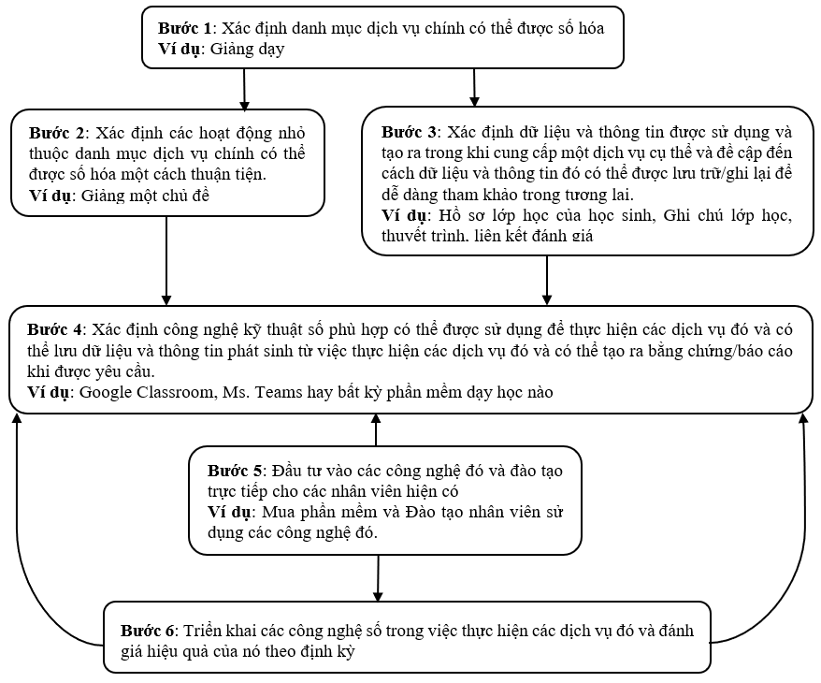
Bước 1: Xác định danh mục dịch vụ chính có thể được số hóa
Các tổ chức giáo dục có thể quyết định về các hoạt động mà họ muốn số hóa và có thể thực hiện các bước để số hóa các dịch vụ đó. Các cơ sở giáo dục có thể số hóa một số dịch vụ quan trọng như giảng dạy, đánh giá, quy trình chấm điểm học sinh, quy trình tư vấn học tập cho học sinh, quy trình lưu giữ hồ sơ điểm của học sinh …
Bảng 2. Bảng lợi thế cạnh tranh đạt được do số hóa các hoạt động chính của một tổ chức giáo dục và những thách thức tương đối của nó.
Danh mục dịch vụ chính sẽ được số hóa | Lợi thế cạnh tranh đạt được trong quá trình số hóa | Những thách thức trong hoạt động | Công nghệ xử lý
Dạy học | (i) Việc giảng dạy được thực hiện bằng các công nghệ như robot, công nghệ Internet. Vì vậy, việc giảng dạy thông thường được thay thế hoàn toàn bằng công nghệ. Điều này làm cho một tổ chức giáo dục trở thành một nhà cung cấp dịch vụ độc đáo và căn cứ vào nhu cầu. Các trường đại học cung cấp dịch vụ số hóa tốt hơn sẽ đạt điểm và chiến thắng trong cuộc cạnh tranh của lĩnh vực giáo dục thế giới.  (ii) Các trường đại học cung cấp các công nghệ như robot, nhà cung cấp internet và một số phần mềm tùy chỉnh. Điều này cung cấp phạm vi lớn hơn cho các tổ chức giáo dục trong việc tiếp nhận sinh viên đến từ các nơi khác nhau trên thế giới. Do đó, các trường đại học cạnh tranh quốc tế và trở nên cạnh tranh hơn về số hóa và chuyển đổi kỹ thuật số. | (i) Các trường đại học phải đầu tư mạnh vào các công nghệ xử lý ở giai đoạn đầu của quá trình số hóa và chuyển đổi số. Các trường đại học phải sẵn sàng tiếp thu những công nghệ tốt nhất vì họ sẽ cung cấp các dịch vụ vận hành trên toàn thế giới. Vì vậy, nó phải được thực hiện một cách chuyên nghiệp hơn, để đạt được tầm nhìn và sứ mệnh.  (ii) Nâng cao năng lực như đào tạo nhân viên làm quen với công nghệ số. Khả năng này phải được xây dựng mà không ảnh hưởng đến chất lượng. | Nhà cung cấp dịch vụ Internet, Phần mềm và ứng dụng giảng dạy được thiết kế riêng, Robotics Trí tuệ nhân tạo và điện toán đám mây để quản lý dữ liệu.
Qoura (2020) lập luận rằng các công cụ kỹ thuật số như giảng dạy dựa trên video, sử dụng phần mềm được thiết kế riêng và các công nghệ như robot giúp giáo viên quản lý lớp học, giao tiếp với học sinh một cách hiệu quả. Nó cũng tăng cường quá trình học tập và đảm bảo giáo dục hòa nhập. Việc giảng dạy trở thành một quá trình thú vị và các trường đại học có được lợi thế cạnh tranh và trở thành nhà xây dựng năng lực tốt nhất trong quá trình số hóa và chuyển đổi kỹ thuật số đang được sử dụng.
Bước 2: Xác định các hoạt động nhỏ thuộc danh mục dịch vụ chính có thể được số hóa một cách thuận tiện
Khi một tổ chức giáo dục quyết định số hóa một trong những hoạt động chính của mình như giảng dạy, thì tất cả các hoạt động liên quan phải được số hóa. Nếu việc giảng dạy phải được số hóa, thì tất cả các hoạt động liên quan đến việc giảng dạy cũng phải được số hóa. Các hoạt động liên quan có thể là phát triển kế hoạch giảng dạy, mô hình đánh giá, lưu trữ hồ sơ lớp học của học sinh, … Giảng bài là một trong những hoạt động mà các tổ chức giáo dục phải xem xét để số hóa. Nhiệm vụ giảng bài ngày càng đơn giản hóa với sự trợ giúp của các công nghệ kỹ thuật số như người máy và trí tuệ nhân tạo. Các ứng dụng tùy chỉnh có thể được phát triển và các bài giảng có thể được ghi lại và lưu lại.
Bảng 3. Bảng thể hiện lợi thế cạnh tranh đạt được do số hóa một số hoạt động nhỏ của một dịch vụ chính và những thách thức tương đối của nó
Danh mục dịch vụ chính sẽ được số hóa | Lợi thế cạnh tranh đạt được trong số hóa | Những thách thức trong hoạt động | Công nghệ  xử lý
Bài giảng | (i) Việc giảng bài trở nên đơn giản hóa và quy trình được thực hiện một lần. Các bài giảng sẽ được chuẩn hóa và có thể được lặp đi lặp lại nếu các bài giảng đó được truyền đạt một cách chuyên nghiệp hơn và giúp sinh viên tiếp thu được những kiến thức và kỹ năng cần thiết.  (ii) Quy trình bài giảng có sự trợ giúp của các công nghệ số như robot, trí tuệ nhân tạo nên hiệu quả và chất lượng bài giảng luôn ở mức tốt nhất, đạt tiêu chuẩn quốc tế. | (i) Các cơ sở giáo dục phải hướng tới tương lai và định hướng tầm nhìn. Chuyển đổi kỹ thuật số sẽ khiến họ phải trả giá đắt. Các trường đại học phải thể hiện sự sẵn sàng và quan tâm đến việc số hóa quy trình.  (ii) Năng lực tổ chức và nhân lực hiện có sẽ không đủ để các cơ sở giáo dục chuyển sang chuyển đổi kỹ thuật số cho các hoạt động của họ. | Nhà cung cấp dịch vụ Internet, Phần mềm và ứng dụng giảng dạy được thiết kế riêng, Robotics Trí tuệ nhân tạo và điện toán đám mây để quản lý dữ liệu.
Từ phân tích trên, rõ ràng là các cơ sở giáo dục phải xây dựng năng lực tốt về nguồn nhân lực và công nghệ cần thiết. Điều này phải được nhìn nhận từ một góc độ khác, để ban lãnh đạo cao nhất của cơ sở giáo dục có thể thấy trước được tính hợp lý và lợi ích. Nếu ban lãnh đạo cấp cao không thể hình dung được lợi ích của việc chuyển đổi kỹ thuật số như vậy, thì việc số hóa và chuyển đổi kỹ thuật số như vậy sẽ không mang lại lợi ích và việc triển khai tương tự sẽ đặt ra thách thức lớn hơn cho các tổ chức.
Bước 3: Xác định dữ liệu và thông tin được sử dụng và tạo ra trong khi cung cấp một dịch vụ cụ thể và đề cập đến cách dữ liệu và thông tin đó có thể được lưu trữ/ghi lại để dễ dàng tham khảo trong tương lai.
Romprasert (2020) lập luận rằng để số hóa hệ thống đại học, các công nghệ, chương trình đào tạo và chuyên môn về kiến thức và kỹ năng sử dụng các công nghệ đó là rất quan trọng. Để số hóa hoạt động của cơ sở giáo dục, trước hết phải đánh giá được yêu cầu về dữ liệu, thông tin.
Bảng 4. Bảng thể hiện lợi thế cạnh tranh đạt được do đánh giá yêu cầu về dữ liệu và thông tin của một tổ chức giáo dục.
Danh mục dịch vụ chính sẽ được số hóa | Lợi thế cạnh tranh đạt được trong số hóa | Những thách thức trong hoạt động | Công nghệ xử lý
Yêu cầu về dữ liệu và thông tin | (i) Phân tích yêu cầu về dữ liệu và thông tin là bản chất của quá trình chuyển đổi số.  Các tổ chức giáo dục phải thực hiện một phân tích chuyên sâu về dữ liệu được duy trì. Phân tích này cung cấp một bức tranh rộng hơn cho một tổ chức giáo dục trong đó nó có thể xác định các khu vực và các hoạt động liên quan có thể được số hóa đầy đủ.  (ii) Mức độ dữ liệu và thông tin  Cách sử dụng phải được xác định đầu tiên. Theo đó, các quyết định có thể được đưa ra đối với khoản đầu tư được thực hiện trên các công nghệ kỹ thuật số có thể được mua. Điều này làm cho một cơ sở giáo dục có ý thức về chi phí. Cách tiếp cận này sẽ giúp họ giảm thiểu chi phí và các tổ chức giáo dục có quyền kiểm soát chi phí. | Phân tích này là một quá trình tốn kém vì nó cần tập trung vào đầu tư trong một doanh nghiệp. Vì vậy, một phân tích chi phí chuyên sâu phải được thực hiện. | Người máy  Trí tuệ nhân tạo và điện toán đám mây, Hệ thống quản lý cơ sở dữ liệu quan hệ Phân tích dữ liệu Hệ thống hỗ trợ quyết định, v.v.
Đánh giá này là một quá trình xác định dữ liệu cần thiết sẽ được xử lý bởi một tổ chức giáo dục để đáp ứng nhu cầu và nhu cầu của các bên liên quan. Đây là một loại phân tích hàng tồn kho mà mọi tổ chức giáo dục phải thực hiện để xác định về các công nghệ có thể được sử dụng.
Bước 4: Xác định công nghệ kỹ thuật số phù hợp có thể được sử dụng để thực hiện các dịch vụ đó và có thể lưu dữ liệu và thông tin phát sinh từ việc thực hiện các dịch vụ đó và có thể tạo ra bằng chứng/báo cáo khi được yêu cầu.
Các tổ chức giáo dục hiện đang đứng trước quyết định về các dịch vụ chuyển đổi kỹ thuật số. Tại thời điểm này, các tổ chức giáo dục nên biết về các công nghệ kỹ thuật số mà họ có thể sử dụng để thực hiện một số dịch vụ nhất định.
Bảng 5. Bảng thể hiện các sáng kiến CNTT-TT đang diễn ra trong các cơ sở giáo dục trên toàn thế giới.
Kế hoạch | Sáng kiến CNTT-TT | Công nghệ số sẽ được sử dụng
Tập trung phát triển năng lực kỹ thuật quốc gia và hạ tầng CNTT-TT hiệu quả. kế hoạch phát triển dài hạn, | Cải thiện cơ sở hạ tầng CNTT-TT | Dịch vụ dựa trên Internet, điện toán đám mây, Phân tích dữ liệu, Người máy. Trí tuệ nhân tạo
Triển khai mạng 5G | Mạng 5G | Internet toàn diện (iot), Chuỗi khối và Điện toán đám mây
Sử dụng các dịch vụ internet | Tiếp cận tất cả mọi người trên thế giới và biến họ thành người dùng internet | Internet toàn diện, Thương mại điện tử, Chuỗi khối, Điện toán đám mây
Cải thiện các tiểu ngành thuộc diện chuyển đổi kỹ thuật số rộng rãi | Tăng cường sử dụng các công nghệ kỹ thuật số như Chuỗi khối, Máy bay không người lái, v.v. | Giải pháp an ninh mạng, máy bay không người lái và hệ thống chống máy bay không người lái, trung tâm/quản lý dữ liệu, dịch vụ khắc phục thảm họa, mở rộng cơ sở hạ tầng băng thông rộng, thương mại điện tử, giải pháp chuỗi khối/AI/IoT, công nghệ vũ trụ,
Medium (2020) trình bày rằng số hóa là sử dụng các công nghệ kỹ thuật số và dữ liệu số hóa để cung cấp các dịch vụ thiết yếu và thu được lợi ích tối đa từ việc sử dụng các công nghệ đó trong các quy trình kinh doanh khác nhau đang được thực hiện trong một tổ chức. Các cơ sở giáo dục phải quyết định rõ ràng về dữ liệu và yêu cầu thông tin để số hóa một hoạt động cụ thể, để chất lượng của dịch vụ đó được cung cấp trước đây được đáp ứng và cung cấp nhiều hơn.
Bước 5: Đầu tư vào các công nghệ đó và đào tạo trực tiếp cho các nhân viên hiện có
Xây dựng nguồn lực là một khía cạnh thiết yếu của quá trình chuyển đổi kỹ thuật số. Nếu không làm cho nhân viên của công ty hiểu biết và khéo léo hơn, việc sử dụng các công nghệ kỹ thuật số để thực hiện các dịch vụ khác nhau sẽ trở nên vô ích. Các tổ chức giáo dục hiện phải tập trung vào việc sử dụng các công nghệ kỹ thuật số phù hợp để đáp ứng các mục tiêu của họ. Đầu tư vào công nghệ kỹ thuật số cung cấp khả năng tiếp cận rộng rãi hơn với các công nghệ kỹ thuật số khác nhau và mang lại lợi ích to lớn cho tổ chức giáo dục đó.
Bảng 6. Bảng cho thấy lợi thế cạnh tranh của một tổ chức giáo dục khi đầu tư vào công nghệ kỹ thuật số.
Danh mục dịch vụ chính sẽ được số hóa | Lợi thế cạnh tranh đạt được trong quá trình số hóa | Những thách thức trong hoạt động
Dạy học | Đầu tư vào công nghệ kỹ thuật số tạo cơ hội cho các tổ chức giáo dục mở rộng ranh giới hoạt động  Các yếu tố thành công chính có thể được xây dựng trong một tổ chức | Phải đầu tư một số tiền rất lớn. Những tác động lâu dài phải được xem xét cẩn thận
Bước 6: Triển khai các công nghệ kỹ thuật số trong việc thực hiện các dịch vụ đó và đánh giá hiệu quả của nó theo định kỳ.
Các công nghệ kỹ thuật số được mua phải được các tổ chức giáo dục sử dụng tốt để đạt được lợi thế tối đa và cũng như hưởng các lợi ích khác.
Bảng 7. Bảng thể hiện lợi thế cạnh tranh mà một tổ chức giáo dục đạt được khi đánh giá hiệu quả của các công nghệ kỹ thuật số đang được sử dụng.
Danh mục dịch vụ chính sẽ được số hóa | Lợi thế cạnh tranh đạt được trong quá trình số hóa | Những thách thức trong hoạt động
Dạy học | Việc sử dụng các công nghệ kỹ thuật số thúc đẩy họ mở rộng hoạt động ra quốc tế | Yêu cầu đầu tư và năng lực hiện có phải xây dựng mới để áp dụng công nghệ mới.
Do đó, các công nghệ Kỹ thuật số đang mang lại nhiều lợi ích cho các tổ chức giáo dục và các tổ chức giáo dục sau này có thể sử dụng các công nghệ đó để đạt được phạm vi tiếp cận lớn hơn với cộng đồng sinh viên trên thế giới.
3. Kết luận
Chuyển đổi kỹ thuật số nâng cao chất lượng giáo dục và không chỉ là việc sử dụng công nghệ hiện có. Do đó, sự chuyển đổi này cũng bao gồm cả môi trường học tập, điều này có ý nghĩa quan trọng trong việc thúc đẩy sinh viên học tập nhiều hơn. Sự đóng góp của ngành giáo dục là rất quan trọng để đạt được tốc độ tăng trưởng kinh tế cao hơn trong một quốc gia. Những tiến bộ công nghệ xảy ra trên khắp thế giới cũng phải được khám phá trong lĩnh vực giáo dục. Việc khám phá như vậy trong việc cung cấp các dịch vụ giáo dục sẽ đóng góp tích cực cho quốc gia về mặt cải thiện hiệu suất cho các tổ chức giáo dục và vươn xa hơn trong lĩnh vực giáo dục thế giới và điều đó làm cho các tổ chức giáo dục có thể so sánh được trên trường quốc tế.

Tài liệu tham khảo
Ezgi Pelin YILDIZ (2022). Teacher Education in the Digital Transformation Process in North
Cyprus: A Situation Analysis Study. International Education Studies; Vol. 15, No. 1; 2022.
Dinesh Kumar Saini, Mohammed Rashid Salim Al-Mamri (2019), Investigation of Technological Tools used in Education System in Oman: Social Sciences & Humanities Open 1 (2019) 100003
Pereira, et al (2021), The Importance of Digital Transformation in International Business.
Sustainability 2022, 14, 834. https:// doi.org/10.3390/su14020834
Vial (2019), Understanding digital transformation: A review and a research agenda, Journal of Strategic Information Systems Review, Elsevier, UK.
Voronin, D. M., Saienko, V. G., & Tolchieva, H. V. (2020). Digital Transformation of Pedagogical Education at the University. Advances in Social Science, Education and Humanities Research, pp. 437, 757–763
Amorin, M., & Meirelles, F. (2018). Influence of Digital Transformation on Teaching Practices. Twenty-fourth Americas Conference on Information Systems, New Orleans. https://www.researchgate.net/publicati
on/325385458_Influence_of_Digital_Transformation_on_Teaching_Practices
Prett (2021), What is Digital Transformation? available on What is Digital Transformation? Definition, Examples, Strategy (techtarget.com), (accessed on 22nd Jan 2022)
Qoura (2020), The Digital Teacher: Promises and Challenges, Sohag University International
Journal of Educational Research, sohag University, Egypt
Romprasert, Suppanunta & Monjagapate, Jirayut. (2020). Digitized Educational System 10.5772/intechopen.87781, available on Digitized Educational System | IntechOpen, (accessed on 24th Jan 2022)
Medium (2020), Digitization-Digitalization, and digital transformation, available on https://medium.com/@colleenchapco/digitization-digitalization-and-digital-transformationwhats-the-difference-eff1d002fbdf (accessed on 24th January 2022)

